2.2 Описание проекта в Trello

В качестве программы для управления проектом был выбрана Trello. Для ведения прогресса выполнения курсового проекта было создано четыре колонки с соответствующими заголовками. Колонка «Сделано» содержит в себе выполненные и проверенные карточки. Колонка «На проверке» содержит карты с отданными на проверку частями курсового проекта. Колонка «В работе» предназначена для хранения карт с пунктами текущей разработки. Последняя колонка создана для хранения карт с предстоящими задачами.

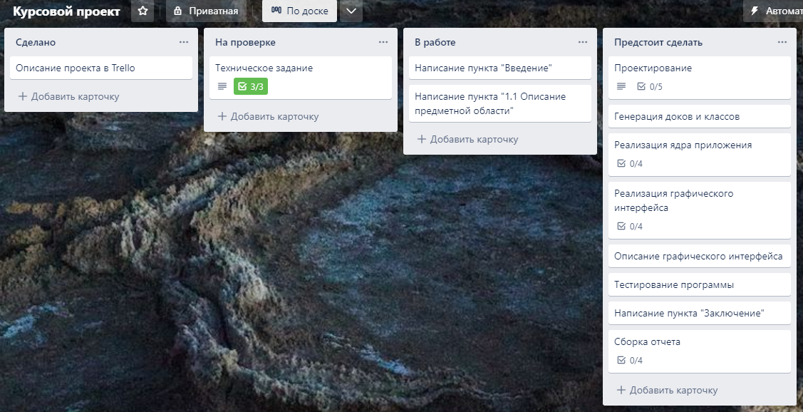

Рисунок N – проект в программе Trello